LED vezérlése LPT porttal

Az LPT port:
Az LPT port 2-9. kivezetéseit tudjuk vezérelni. Ezek a kivezetések +5V-os egyenáramot szolgáltatnak. Lényegében ezek a lábak szolgáltatják az adatokat a céleszköznek. A többi kivezetést nem vezéreljük.
Az LPT port vezetékei és kivezetései:

- fekete
- barna
- piros
- narancs
- citrom
- zöld
- kék
- lila
- szürke
- fehér
- rózsaszín
- light zöld
- feket & fehér csíkos
- barna & fehér csíkos
- piros & fehér csíkos
- narancs & fehér csíkos
- zöld & fehér csíkos
- kék & fehér csíkos
- lila & fehér csíkos
- vörös & fekete csíkos
- narancs & fekete csíkos
- citrom & fekete csíkos
- zöld & fekete csíkos
- szürke & fekete csíkos
- rózsaszín & fekete
csíkos
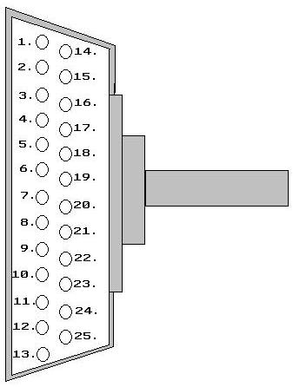

A LED-ek bekötése az LPT portra(Linux alá):

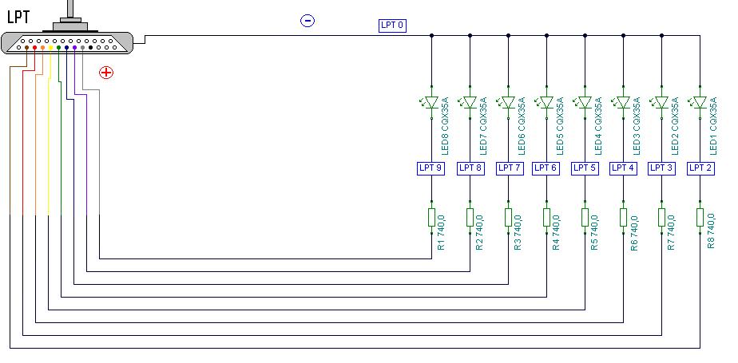

A LINUX alatt fordítható C nyelvű program, amellyel a LED-eket vezéreljük:
A program bekér egy számot, melynek a bináris alakját fogja elküldeni az LPT portra. A nyolc LED lehetővé teszi egy +255 … -255 terjedő bármilyen egész szám ábrázolását binárisan.
Az IDE( Integrated Developing Environment) könyvtár állományainak megnyitása. Ebben a könyvtárban találja meg a C, hogy az egyes utasításokra (pl.: printf) mit kell tennie.
#include <stdio.h>
#include <stdlib.h>
#include <unistd.h>
#include <asm/io.h>
Definiáltuk az LPT portot
#define LPT 0x378

void main()
A főfüggvény kezdete. Ide kerülnek az utasítások.
{
Az ’out’ egész típusú változó deklarálása. Kezdő értéke nulla, a „memóriaszemét” miatt.
int out=0;

printf("\nERTEK:\n");
scanf("%d",&out);
Az ’out’ értékének bekérése. Ezt a számot fogják a LED-ek ábrázolni binárisan.

ioperm(LPT,1,1);
Az out értékét elküldi az LPT portra.
outb(out, LPT);
}

Az LPT-ről, vagy bármiről szabványleírást keresni a http://rfc.net/ címen lehet.

A LED-ek bekötése az LPT portra (XP alá):

Az LPT port lábkiosztását megtekintve (köv.old.) láthatjuk,hogy csak a 2-9. lábakat tudjuk vezérelni(DATA). Viszont amikor az egyes lábakra jelet küldünk, az XP – mielőtt elküldené a bizonyos jel bitsorozatát -választ vár, hogy a céleszköz – ami jelen esetben a LED-ek kapcsolása – megkaphatja-e az „üzenetet”. Ezért a következő lábak összekötését kell – a LED-ek összekapcsolásán kívül - elvégezni:

1 (data strobe) ---> 10 (Ack)
11(busy) , 12(paper end), 17(select inhibit) --> Ground
13(select) --> 15(!error) --Tied together, but floating
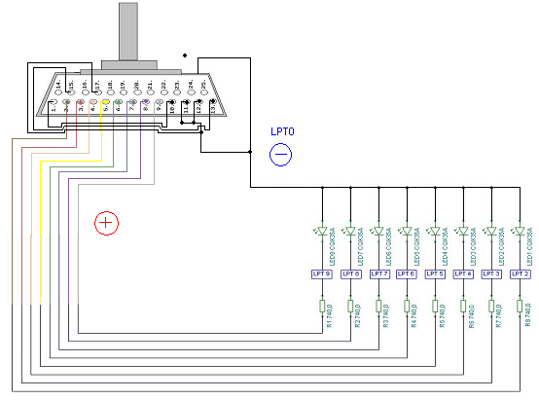
Ezzel a huzalozással üzenetet küldtünk vissza az XP-nek, hogy a céleszköz készen áll a jelek fogadására és küldheti a bitsorozatot.

Az XP alatt fordítható C nyelvű program, amellyel a LED-eket vezéreljük:

#include <stdio.h>

#include <io.h>

#include <fcntl.h>

void main(void)

{
Int típusú, „szam” nevű változó deklarálása

int szam=0;

FILE *fp;
Az LPT1-es portot egy fájlnak tekintve megnyitjuk.

fp = fopen("LPT1:", "w");

printf("Szam:\n");
A „szam” változóba egy értéket bekér

scanf("%d",&szam);
Az „fp” nevű fájlba-ami nem más mint az LPT1- a „szam” változó kiírása

putc(szam,fp);

Az „fp” fájl lezárása

fclose(fp);

}

PARALLEL PORT(LPT) LÁBKIOSZTÁSA ÉS CÍMZÉSEI
25 Pin D-Sub | SPP SIGNAL | DIRECTION  IN/OUT | REGISTER | INVERTED | 16 Pin DIN PLUG
1 | /Strobe | In/Out | Control | Yes | 9
2 | Data 0 | Out | Data | No | 8
3 | Data 1 | Out | Data | No | 10
4 | Data 2 | Out | Data | No | 7
5 | Data 3 | Out | Data | No | 11
6 | Data 4 | Out | Data | No | 6
7 | Data 5 | Out | Data | No | 12
8 | Data 6 | Out | Data | No | 5
9 | Data 7 | Out | Data | No | 13
10 | /ACK | In | Status | No | 4 | Jelenléti
11 | Busy | In | Status | Yes | 14 | Foglalt
12 | Paper Out | In | Status | No | 3 | Kifogyott a papír
13 | Select | In | Status | No | N.C
14 | /Line Feed | In/Out | Control | Yes | 15 | soremelés
15 | /Error | In | Status | No | N.C | Hiba
16 | /INIT | In/Out | Control | No | 2
17 | /Select In | In/Out | Control | Yes | 16
18-25 | Ground | GND | GND |  | 1

ADDRESS | DESCRIPTION
278h | LPT 2 Data Register
279h | LPT 2 Status Register
27Ah | LPT 2 Control Register
378h | LPT 1 Data Register BASE
379h | LPT 1 Status Register BASE +1
37Ah | LPT 1 Control Register BASE +2
3BCh | LPT 1 or 2 BIOS , Video or I/O Card Data
3BDh | LPT 1 or 2 BIOS , Video or I/O Card Status
3BEh | LPT 1 or 2 BIOS , Video or I/O Card Control

BIT # | DATA  Read Only | STATUS  Read Only | CONTROL  Read / Write
7 | Data 7 (Pin 9) | Busy (Pin 11) | Unused
6 | Data 6 (Pin 8) | ACK (Pin 10) | Unused
5 | Data 5 (Pin 7) | Paper Out (Pin 12) | Enable Bi- Directional Port
4 | Data 4 (Pin 6) | Select In (Pin 17) | Enable IRQ via ACK
3 | Data 3 (Pin 5) | Error (Pin 15) | Select Printer (Pin 13)
2 | Data 2 (Pin 4) | IRQ (not) | Initialize Printer, Reset  (Pin 16)
1 | Data 1 (Pin 3) | Reserved | Auto Linefeed (Pin 14)
0 | Data 0 (Pin 2) | Reserved | Strobe (Pin 1)

